|  |  |  |  |  |  |  |  |  |  |  |
| --- | --- | --- | --- | --- | --- | --- | --- | --- | --- | --- |
| |  |  |  | | --- | --- | --- | |  |  |  | | МИНОБРНАУКИ РОССИИ | | | | Федеральное государственное бюджетное образовательное учреждение  высшего образования  **«МИРЭА** – **Российский технологический университет»**  **РТУ МИРЭА** | | | | |
| Институт ИКБ | |
| Кафедра защиты информации | |

|  |  |
| --- | --- |
| **ОТЧЁТ ПО ПРАКТИЧЕСКОЙ РАБОТЕ № 1** | |
| **по дисциплине «Технологии и методы программирования»** | |
|  | |
| Выполнила студент группы БИСО-02-21 | Одинцова Ю.А. |
| Проверил | Лесько С.А. |

Москва 2023

**Практическая работа №1**

**Модельно-ориентированный подход к проектированию**

Цель работы познакомиться с инструментом PlantUml и системой контроля версий GIT.

Задачи:

1. Составить диаграмму вариантов использования на языке PlantUml

2. Загрузить диаграмму в репозиторий Git

3. Составить отчёт прикрепить его и ссылку на репозиторий к практической работе

# Вариант индивидуального задания

14.Игра Монополия

Обзор: Игра человека против машины

На рисунках 1-2 представлен код диаграммы и ее визуальное отображение.

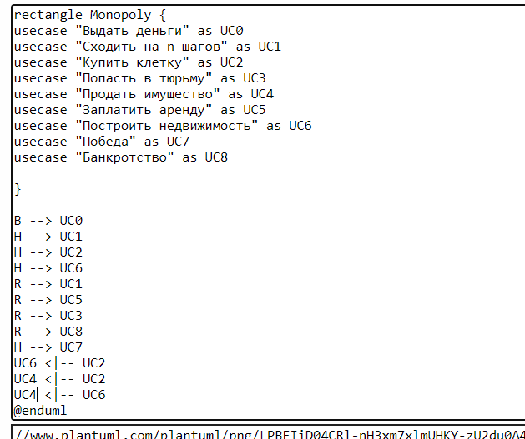

Рисунок 1. Код для диаграммы

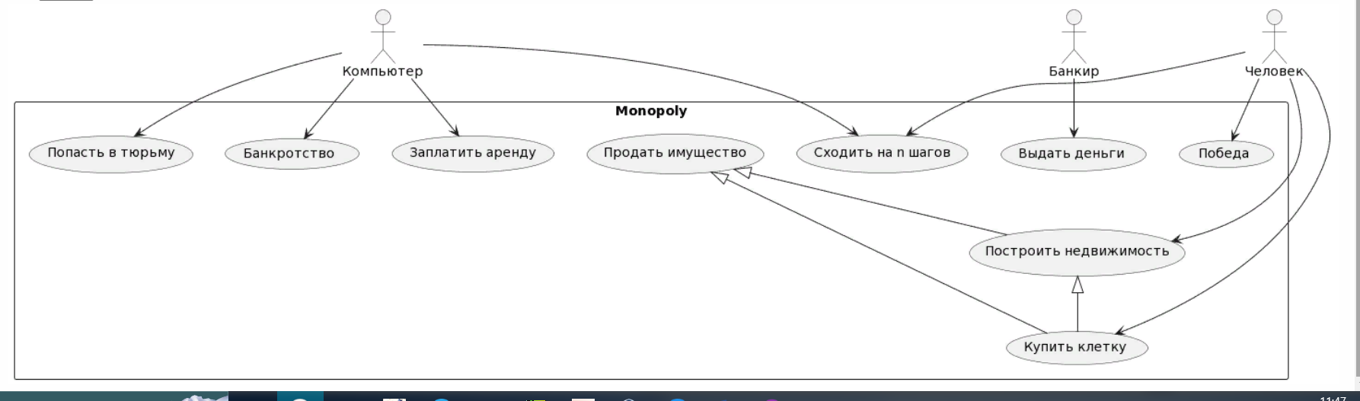

Рисунок 2. Отображение диаграммы

На рисунке 3 показано, что работа загружена на github.

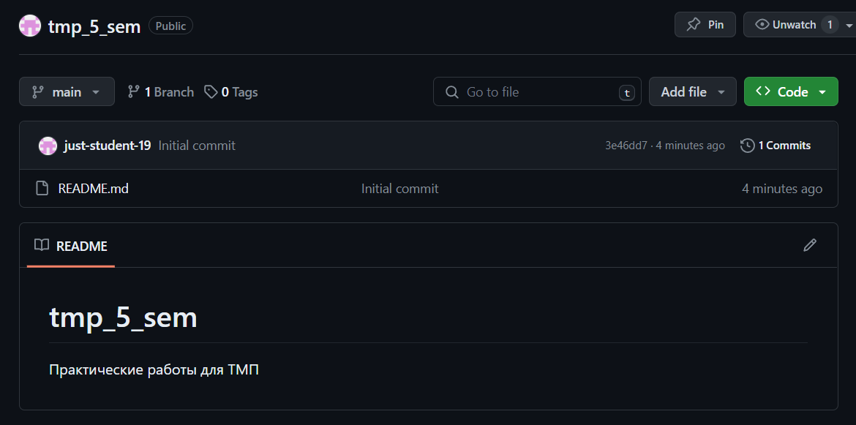

Рисунок 3. Github

Ссылка на репозиторий:

https://github.com/just-student-19/tmp_5_sem/tree/практика_1